Analýza priebehu funkcie v prostredí počítačových technológií

Kontrová Lýdia - Lengyelfalusy Tomáš

Anotácia: Cieľom príspevku je poukázať na možnosti vyučovať vyššie uvedenú tému z matematickej analýzy pútavejšie a efektívnejšie vďaka využitiu počítačových technológií. Článok chce podčiarknuť dôležitosť vyučovania matematiky metódou "learning by doing", pri ktorej si študenti s prispením počítača sami konštruujú svoje poznanie a tak získavajú neformálne a dobre aplikovateľné vedomosti.

Kľúčové slová:
analýza priebehu funkcie, počítačové technológie, aktivita študenta, metóda learning by doing, heuristická simulácia problému pomocou technológií, didaktický softvér Graphmatica,

Abstrakt:
In this paper we present some our experiences in working with students by teaching of the topic: behaviour of functions and using some computer programs at teaching this topic. The computers enable better to regard the graphs of the functions. Our teaching experience shows that using computers in the teaching process has various advantages: students are enabled work actively and creative.

Key words:
behaviour of functions, graph, image, teaching procedure "learning by doing" , computer enviroment , student´s aktivity

Úvod
V súčasnosti registrujeme vo vyučovaní matematiky celosvetový trend, ktorý ju posúva v istom zmysle „bližšie ku každodennému životu“. Ide o zdôrazňovanie aplikovania relevantnej matematickej vedomosti na riešenie problémov každodenného života.
Skúsenosti nás však presviedčajú, že aplikovať matematiku do praxe dokáže len študent, ktorý jej skutočne rozumie. Chápe ju iba ten študent, ktorého učenie nie je len pasívnou recepciou pojmov a učením sa hotovej matematiky, študent, ktorý je v procese učenia sa podnecovaný k tvorivej činnosti, aktívnemu zmocňovaniu sa matematických poznatkov experimentovaním.
Domnievame sa, že sú to práve počítačové technológie implementované do procesu vyučovania matematiky, ktoré podstatnou mierou ovplyvňujú aktivitu študenta a umožňujú mu konštruovať si vlastné poznanie. Matematika sa stáva vplyvom implementácie nových informačných technológií príťažlivejšou, obľúbenejšou a zrozumiteľnejšou pre širšie vrstvy študentov. Vďaka integrovaniu IKT do vyučovania je možné pozitívne ovplyvňovať poznávací proces študenta, rozvíjať kľúčové zložky matematickej činnosti ako: pozorovanie, analógiu, experimentovanie, dedukcia, zovšeobecnenie.

Počítač napomáha pri zrode matematickej myšlienky

Pravdou však je, že počítače nie sú vždy využívané len pre dosiahnutie vyššie uvedeného cieľa. Môžeme pozorovať hneď niekoľko úrovní, ako užívateľ (študent) disponuje s počítačovou technológiou, či a do akej miery ho využívanie technológií posúva bližšie k tomu podstatnému: k rozvíjaniu jeho matematickej kultúry, čoho kardinálnou zložkou je matematike rozumieť a vedieť ju aplikovať do života.
Užívateľov počítačových technológií môžeme kategorizovať nasledovne:

1. úroveň: Užívateľ ako slepý konzument a počítač ako pán situácie.
Vzťah užívateľ a počítač je tu vynútený potrebou dospieť k istému výsledku, najčastejšie sa študent snaží realizovať zložité matematické výpočty, pri ktorých je pomoc kalkulátora alebo počítača nevyhnutná. Ide často o slepé, účelové využitie IKT ( v tom zmysle, že študentovi chýba dostatočná matematickú vedomosť, aby vnikol do podstaty využívaných technológií, často nevie do akej miery je príslušný softvér spoľahlivý, na akom princípe pracuje, aká je chyba výpočtu). Počítačové technológie ho istým spôsobom „majú v hrsti“. Užívateľ je na tejto úrovni podriadený technológii.
(treba dodať, že takýto spôsob využívania IKT nie je uspokojivý a nepodporuje dosiahnutie vyššie spomenutých cieľov matematického vzdelávania).
2. úroveň: Technológia ako sluha, ako poslušný asistent.
Na tejto úrovni počítač slúži do istej miery ako „protéza“ pre užívateľa. Nahrádza a súčasne aj stimuluje myslenie študenta; je jeho perom, papierom a občas aj mozgom. Rozvíja niektoré matematické činnosti ako pozorovanie, porovnávanie, analógiu. Užívateľ na jednej strane získava vďaka IKT mnoho informácií, efektných a pôsobivých prezentácií pojmov, no na druhej strane stojí často nedostatok hierarchizácie, selekcie a reflexívnej transformácie týchto informácií. Často absentuje vlastný matematický nadhľad nad problematikou, čo môže viesť k chybám a nesprávnym záverom. Študent má problémy pri zovšeobecňovaní získaných poznatkov a pri tvorbe univerzálnych modelov. (v ďalšej kapitole na konkrétnom príklade porovnáme užívateľa z kategórie 2 s užívateľom z kategórie 3 ). Užívateľ je na tejto úrovni stále čiastočne podriadený technológii.
3. úroveň: Počítačové technológie ako partner v procese vyučovania matematike.
Ide o uvedomelé, cieľavedomá, tvorivé využitie technológií kreatívnym spôsobom. Študent si jasne uvedomuje odkiaľ a kam smeruje jeho proces matematického myslenia, analyzuje, hierarchizuje a selektuje poznatky, má dostatočný matematický nadhľad nad problematikou. Technológie v tejto fáze napomáhajú pri hľadaní konkrétnych odpovedí, objasňovaní nejasností, odstraňovaní neporozumenia a formálneho chápania matematických pojmov. Podstatnou zložkou činnosti užívateľa na tejto úrovni je aktivita a reflexívna implementácia získaných poznatkov do už existujúcich poznatkových štruktúr. Užívateľ komunikuje priamo s technológiou, s istým zámerom, ovláda ju a využíva pre svoje ciele, konštruuje svoje poznanie pomocou technológie.
(toto je práve cieľ, ktorý sa pokúšame pri implementovaní technológií do procesu vyučovania dosiahnuť).
Ktoré vyučovacie metódy nám umožnia posunúť študenta na spomínanú tretiu úroveň?
Medzi najefektívnejšie patria:
- Konkrétno - induktívny postup vytvárania matematických pojmov založený na demonštratívnom, deduktívnom usudzovaní. Vedie cez prezentovanie konkrétnych modelov (špecifikáciu) ⇒ následné zovšeobecnenie ⇒ ku vzniku matematického pojmu.
- Metóda postupu opačným smerom pri riešení úlohy; "od výsledku k metóde“. Analýza konkrétnych prípadov vedie k vytvoreniu, pochopeniu a verifikácii potrebného algoritmu a podmienok jeho využitia. (Pri klasickom vyučovaní študenti často aplikujú algoritmus, ktorý pasívne prijali ako hotový poznatok, kým v tomto prípade sa aktívne zúčastňujú na jeho tvorbe).
- Metóda „pokus - omyl“, slúži ako nápoveda pri formulovaní hypotézy. (Študent pomocou vhodného didaktického softvéru vytvára konkrétne matematické modely, následne využijúc analógiu, porovnávania, pozorovanie či ďalšie zložky matematickej aktivity formuluje hypotézu).
- Metóda „heuristickej simulácie“, stimulujúca intelektuálnu aktivitu študenta i učiteľa, pozostávajúca z vytvárania grafických a numerických modelov, rozkladu úlohy na špecifické prípady, v následnej hierarchizácii a zovšeobecnení výsledkov a vplyvov na riešenie skúmaného javu.
- Metóda „learning by doing“, osvojovanie si poznatkov prostredníctvom činnosti ( veľmi vhodná v spojení s prvkami informatiky, napríklad vytváranie, overovanie a dolaďovanie rôznych algoritmov známych z hodín matematiky).
Pri vytváraní scenárov vyučovacích hodín je naším cieľom postaviť technológiu do pozície stimulujúceho a aktivizujúceho faktora v procese objasňovania nových matematických pojmov a formovania (objavovania ) nových matematických štruktúr.
Často skutočne nerozhoduje ani tak aký didaktický softvér použijeme, ale práve koncepcia poznávacieho procesu, ktorá vyžaduje vytvorenie detailného scenáru hodiny podľa ktorého študenti postupujú krok za krokom.
V prvej fáze pracujú so separovanými modelmi, ktoré následne analyzujú. Pri ďalšej aktivite sú vyzvaní formulovať a zovšeobecňovať závery získané z predchádzajúcich pozorovaní.

Etapy vyučovacej hodiny

V krátkosti predstavíme priebeh vyučovacej hodiny zameranej na prehĺbenie a upevnenie poznatkov z oblasti: analýza priebehu funkcií ( monotónnosť funkcie a extrémy funkcií).
Aktivita 1:
Analýza priebehu funkcie na konkrétnom probléme z praxe. Ako úvodnú aktivitu pri preberaní témy sme zvolili riešenie problému z reálneho života. Študenti podľa zadaných bodov analyzujú graf funkcie, uvažujú o definičnom obore a obore funkčných hodnôt funkcie, monotónnosti funkcie a extrémoch tejto funkcie v kontexte reálneho problému. Úloha má predovšetkým motivačný význam.

Koncentrácia lieku v krvnom obehu.
Pacientovi je podaný istý liek. Model zachytávajúci koncentráciu lieku v organizme pacienta počas dvoch hodín od jeho podania vyjadruje funkcia:
C = 0,29483t + 0,04253t² - 0,00035t³
Kde 0 ≤ t ≤ 120; C je koncentrácia látky v miligramoch a t je čas v minútach.

Študenti sú vyzvaní realizovať tieto činnosti:
- Pomocou programu Graphmatica zostrojte graf funkcie C(t).
- Aké hodnoty nadobúdajú koncentrácie lieku v organizme po 20-tich minútach a po 100 minútach?
- Určte obor hodnôt funkcie C(t) pre t∈<0,120>.
- Zostrojte graf C´(t).
- Kedy je koncentrácia lieku v organizme najvyššia?
- Akú hodnotu vtedy nadobúda C´(t)?
- Určte hodnotu t, pre ktorý platí C´(t) = 0!
- Akú hodnotu nadobúda funkcia C v tomto bode?
- Po akom čase treba podať ďalšiu dávku lieku, ak jeho koncentrácia v organizme nesmie klesnúť pod 100mg?
- Identifikujte, pre ktoré hodnoty t platí; C´(t) >0?
- Identifikujte hodnoty t, pre ktoré C´(t) < 0?
- Vypočítajte algebraicky hodnotu t, pre ktorú platí C´(t) =0
- Porovnajte výsledky získané v bode (5) a (7)!
- Zostrojte dotyčnicu ku grafu funkcie C(t) v bode t₁ = 60!
- Zostrojte dotyčnicu ku grafu funkcie C(t) v bode t₂= 101!
- Čo môžete povedať o znamienku smerníc týchto dotyčníc?
- Porovnajte znamienka smerníc dotyčníc v bodoch t₁, t₂ so znamienkom C´(t₁)!

Vidíme, že pri riešení tohto príkladu má mimoriadny význam využitie didaktického softvéru na výpočet extrému funkcie (vzhľadom na vyjadrenie príslušnej funkcie); výpočet bez použitia počítača či kalkulačky by bol príliš pracný. Určenie intervalov monotónnosti si vyžaduje istú zručnosť a hlavne dobré poznanie práce s príslušným softvérom. Výsledky je možné získať až po „nazoomovaní“ základného grafu. Je žiaduci matematický nadhľad nad problematikou. Počas riešenia zadaných úloh veľmi ľahko identifikujeme užívateľa úrovne 1, ktorý pomerne rýchlo "uviazne" na mŕtvom bode, príslušný softver pri prvom spustení nevyznačí všetky tri korene polynómu, ani bod extrému funkcie, (potrebná je vedomosť, o počte reálnych koreňov polynómu).
Po nazoomovaní sme získali takýto graf funkcie a jej derivácie:
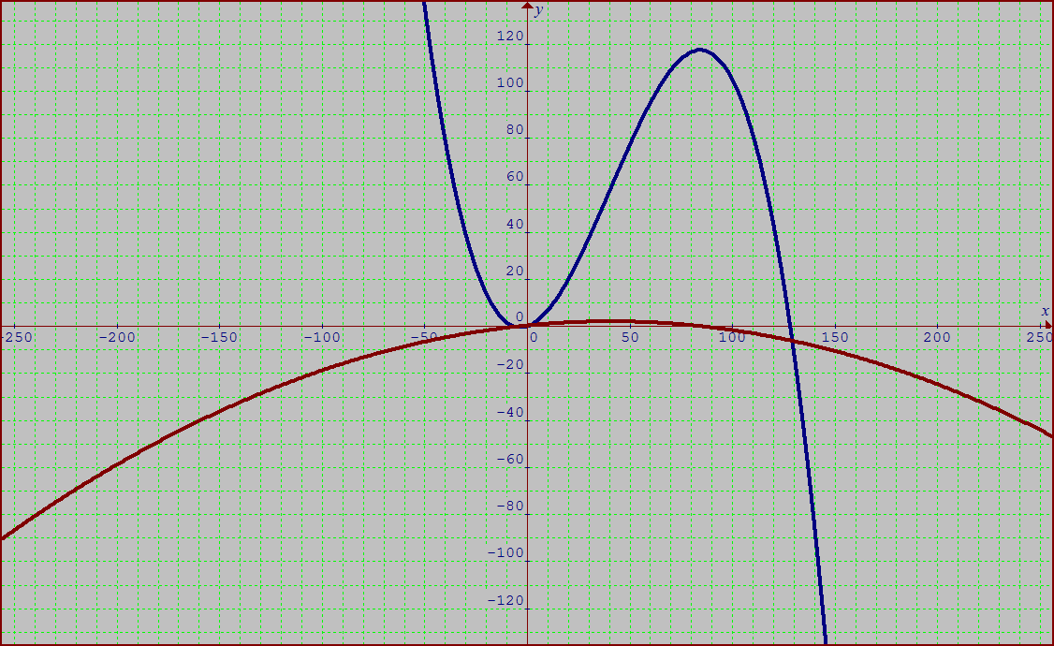
Po ukončení prvej aktivity si študenti zaznamenali výsledky a pokračovali riešením nasledujúceho zadania.

Aktivita 2:
Pre funkcie: f₁(x) = x/(x²+1); f₂(x)= ; f₃(x) = ││x-2│-3│; f₄(x) = x³-3x²+1
vykonajte tieto pozorovania a analyzujte výsledky:
- Zostrojte grafy funkcií a ich derivácií!
- Vyberte interval, na ktorom funkcia najprv rastie (klesá) a potom klesá (rastie)!
- Akú maximálnu (minimálnu) hodnotu na ňom dosahuje?
- Akej hodnote x táto hodnota zodpovedá?
- Aká je hodnota f´(x) v tomto bode?
- Aké je znamienko prvej derivácie na tomto intervale?
- Získané poznatky zapíšte do tabuľky!

Študenti postupne získali a analyzovali nasledovné grafy funkcií a ich derivácií:
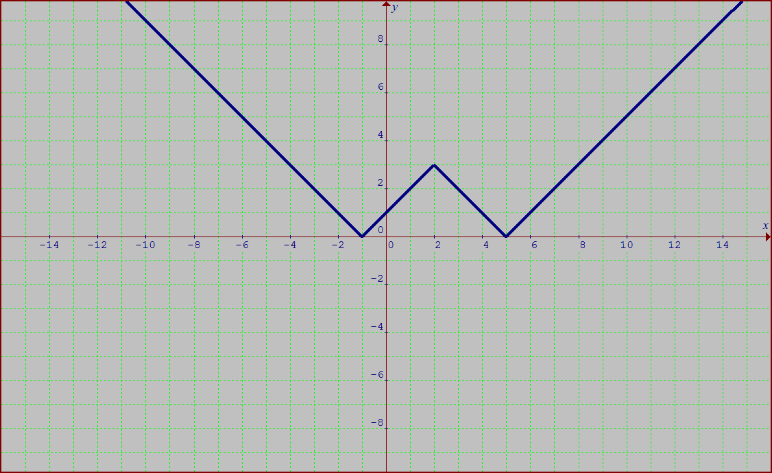 | 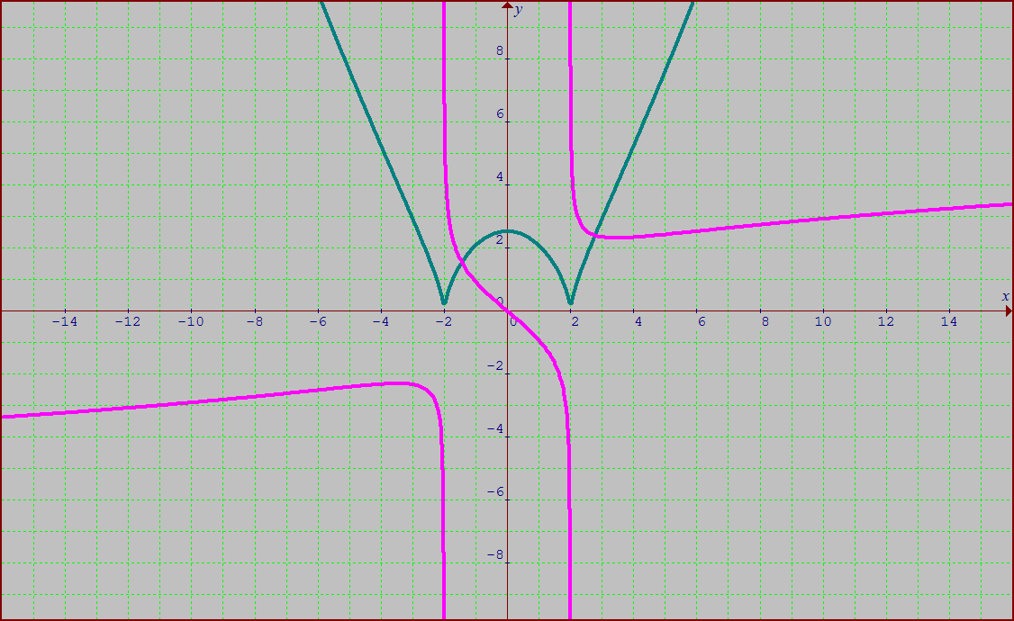
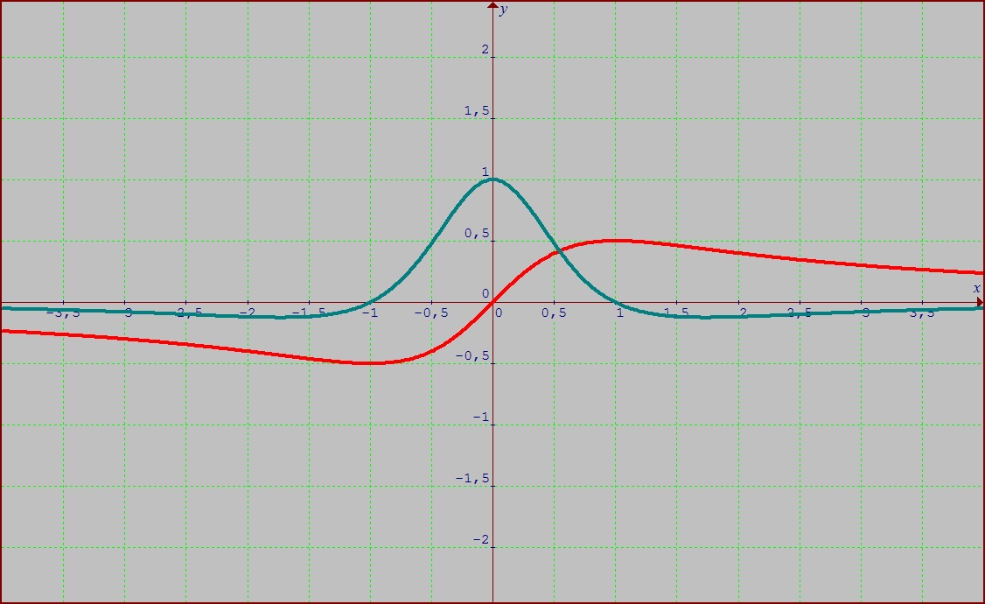 | 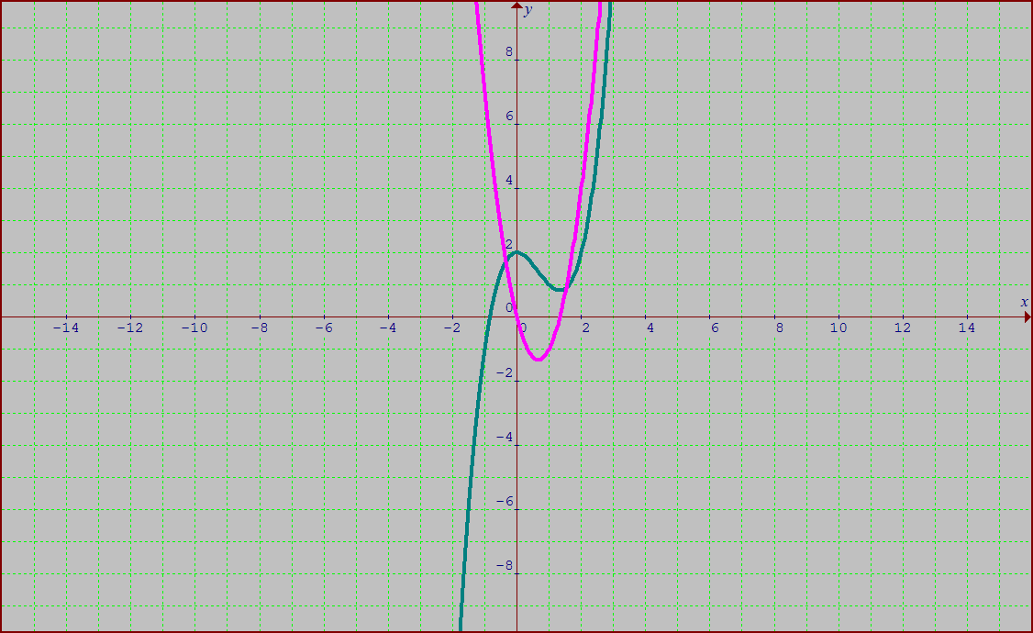

Každá z vyššie uvedených funkcií reprezentuje istú "triedu" funkcií z hľadiska existencie extrému. Študenti sa na základe získaných informácií počas ich analýzy pokúsia odpovedať na otázky položené v aktivite 3 a vysloviť všeobecné tvrdenia.

Aktivita 3:
Rozhodnite o pravdivosti tvrdení:

- Ak má funkcia f(x) v bode c lokálne maximum potom platí: f´(c) = 0.
- Ak je funkcia f(x) klesajúca na ľavom okolí bodu c a rastúca na pravom okolí bodu c, potom má v bode c lokálne minimum.
- Ak f´(c) neexistuje, potom funkcia f(x) nemôže mať v bode c extrém.
- Ak f´(c) = 0, potom funkcia f(x) má v bode c extrém.
- Ak má funkcia f(x) v bode c extrém potom platí: f´(c) =0 alebo f´(c) neexistuje.

Záver
- Môžeme konštatovať, že študenti po primeranom usmernení veľmi úspešne zvládli zadané úlohy.
- V závere hodiny boli schopní iniciatívne diskutovať o riešených úlohách, klásť relevantné otázky, čo ešte viac upevnilo ich neformálne vedomosti.
- Stali sa aktívnymi tvorcami svojho vlastného poznania.
- Sami dokázali zovšeobecniť výsledky svojich pozorovaní.
- Vedomosti, ktoré získali ako užívatelia pracujúci s počítačovými technológiami na úrovni 3 boli neformálne, dobre pochopené.
Takto získané poznatky sú trvácejšie a dobre použiteľné v praxi, čo je cieľ, ktorý chceme pri vyučovaní matematiky predovšetkým dosiahnuť.

Použitá literatúra:
- Fulier, J. 2005. IKT vo vyučovaní matematiky. Nitra: Prírodovedec č.199. FPV UKF. 2005. ISBN 80-8050-925-5.
- Gábor, O. a kol.1989. Teória vyučovania matematiky 1. Bratislava : SPN. 1989.
- Kalaš, I. a kol. 2001. Informatika pre stredné školy . Bratislava: Slovenské pedagogické nakladatelstvo. 2001. ISBN 80-08-01518-7
- Lengyelfalusy, T. 2003. Význam názornosti a logického myslenia pri riešení problémových úloh. Trnava: In: Acta Fac. Paed. Univ. Tyrnaviensis. Ser.C. 2003. ISBN 80-89074-82-0.

PaedDr. Lýdia Kontrová - doc. PaedDr. Tomáš Lengyelfalusy, CSc.,
KAGD matematiky
Fakulta prírodných vied
Hurbanova 15
010 26 Žilina
E-mail: lydia.kontrova@fpv.uniza.sk - tomas.lengyelfalusy@fpv.uniza.sk

